Мастер-класс по созданию шляпок

Пиратская шляпа: Берем лист А3, закрашиваем черной гуашью

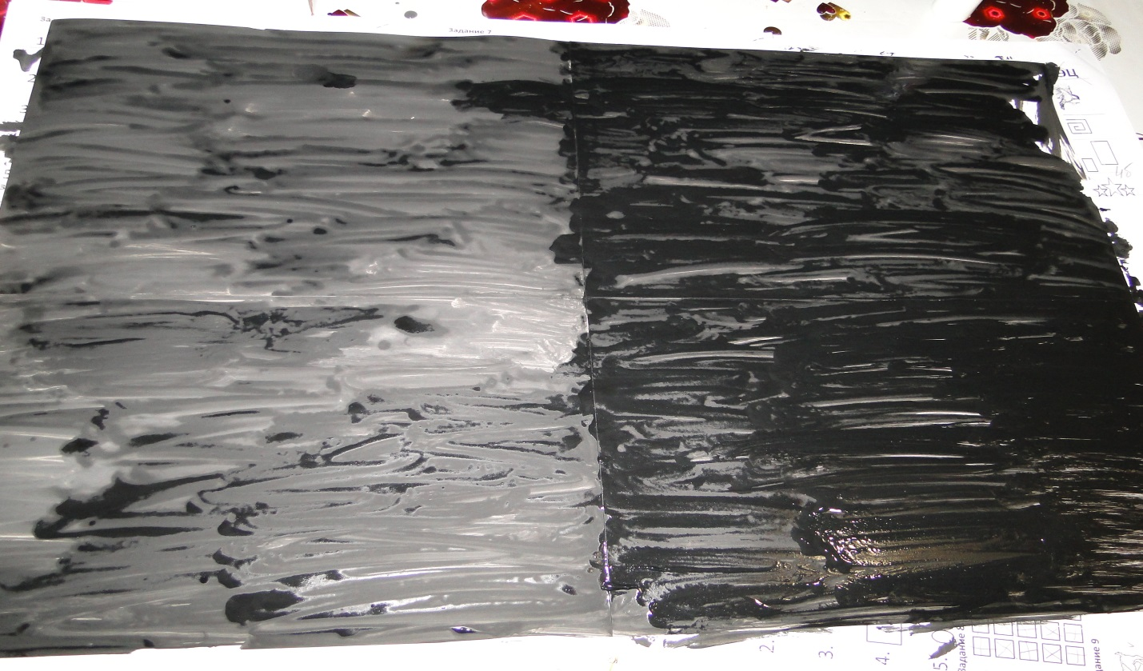

Делае кисточки для краев шляпы

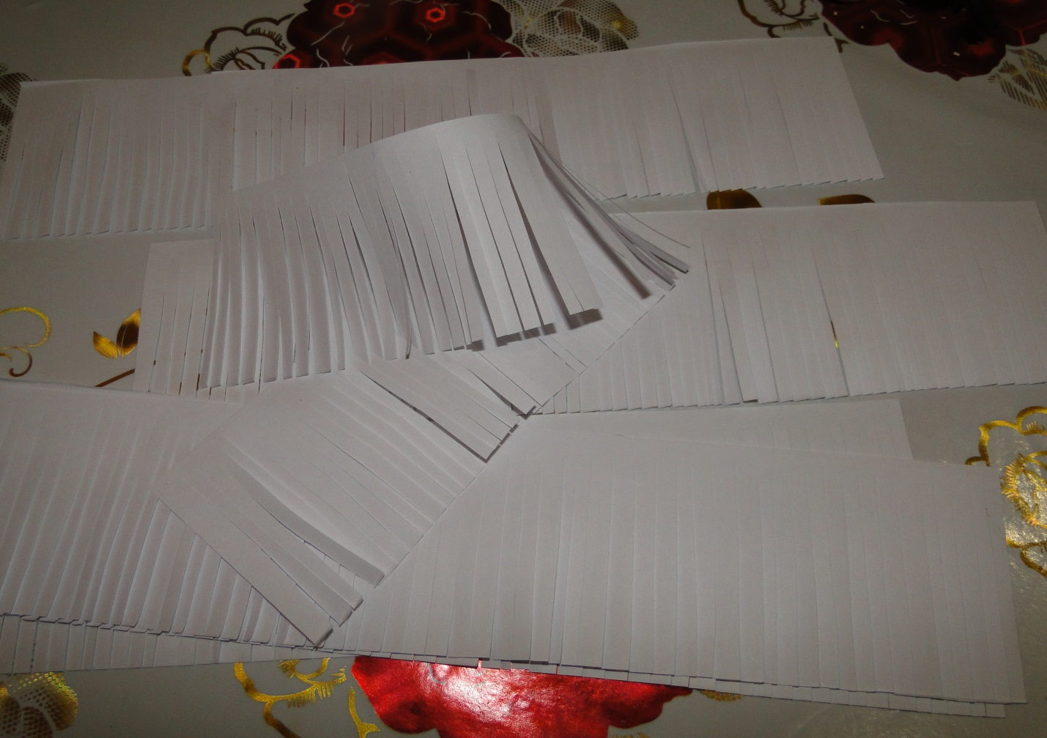

Делаем надрез для головы

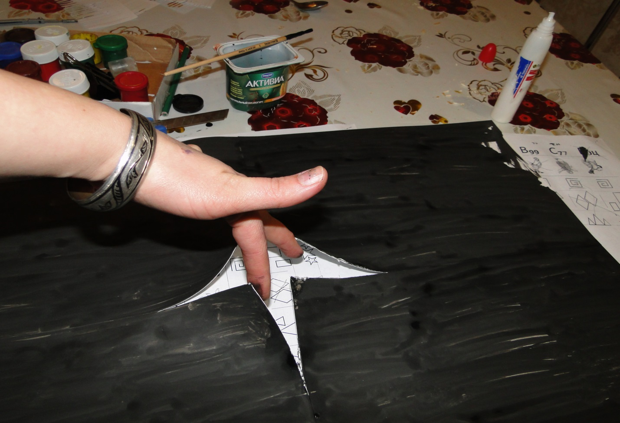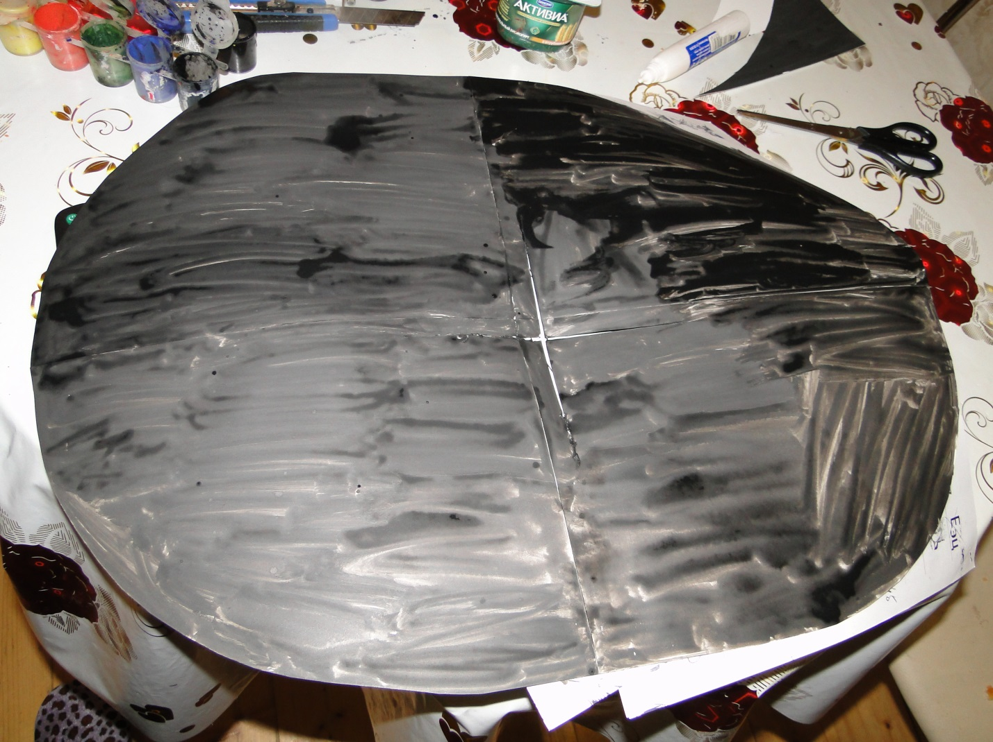

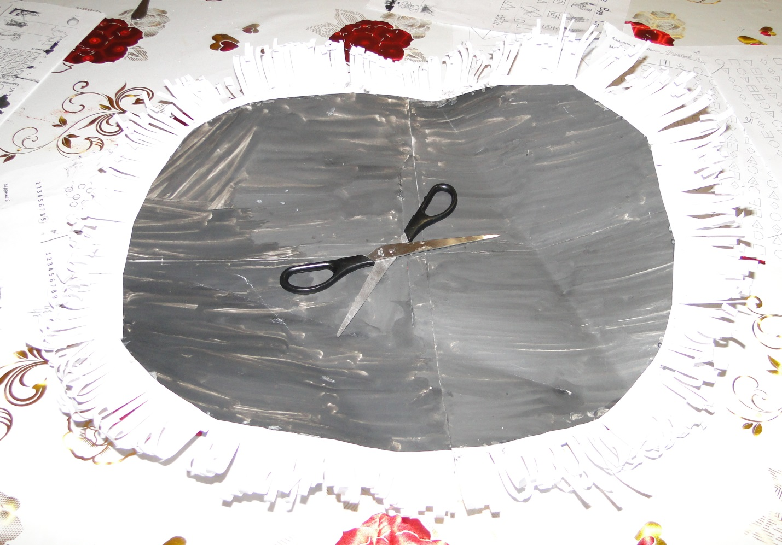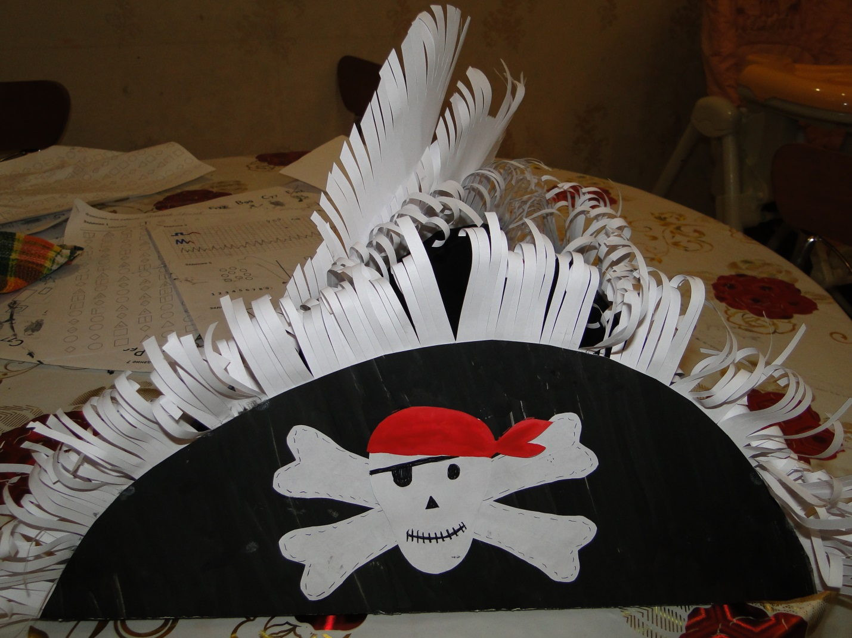

Цветочная шляпа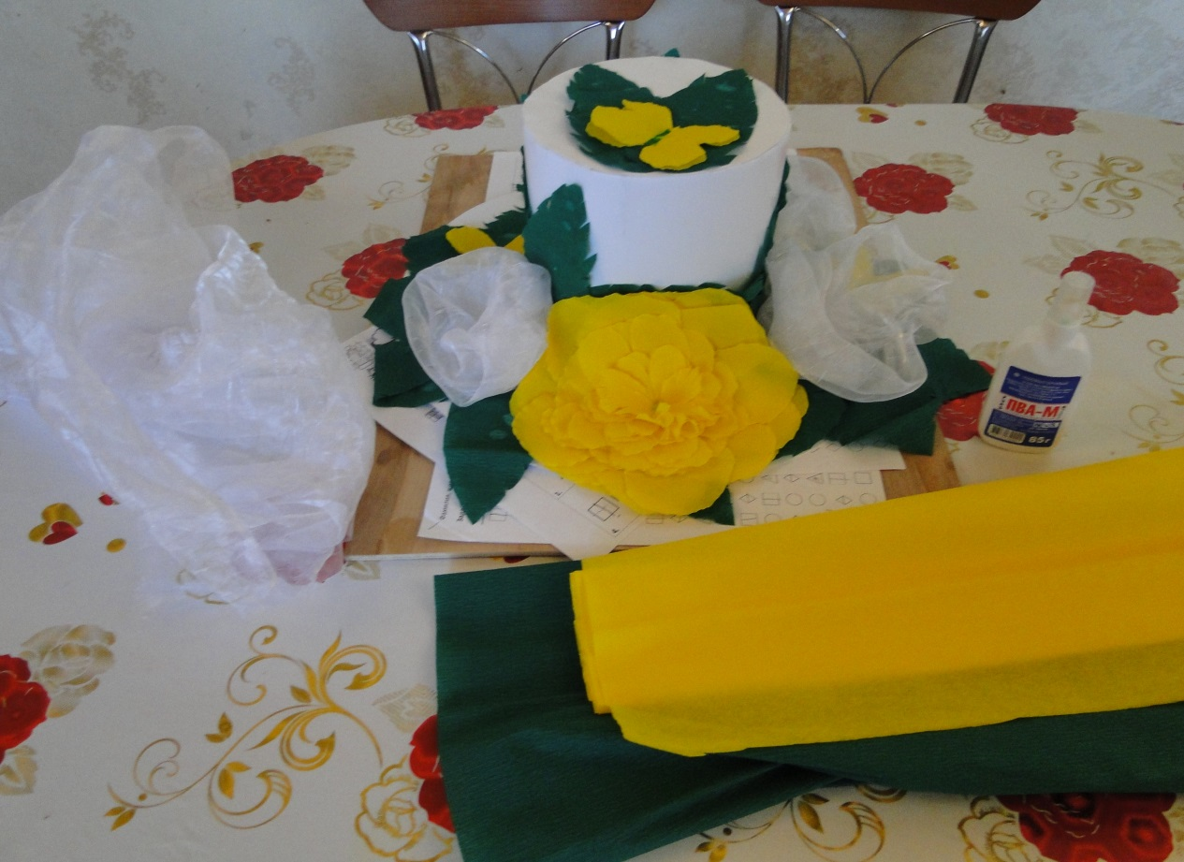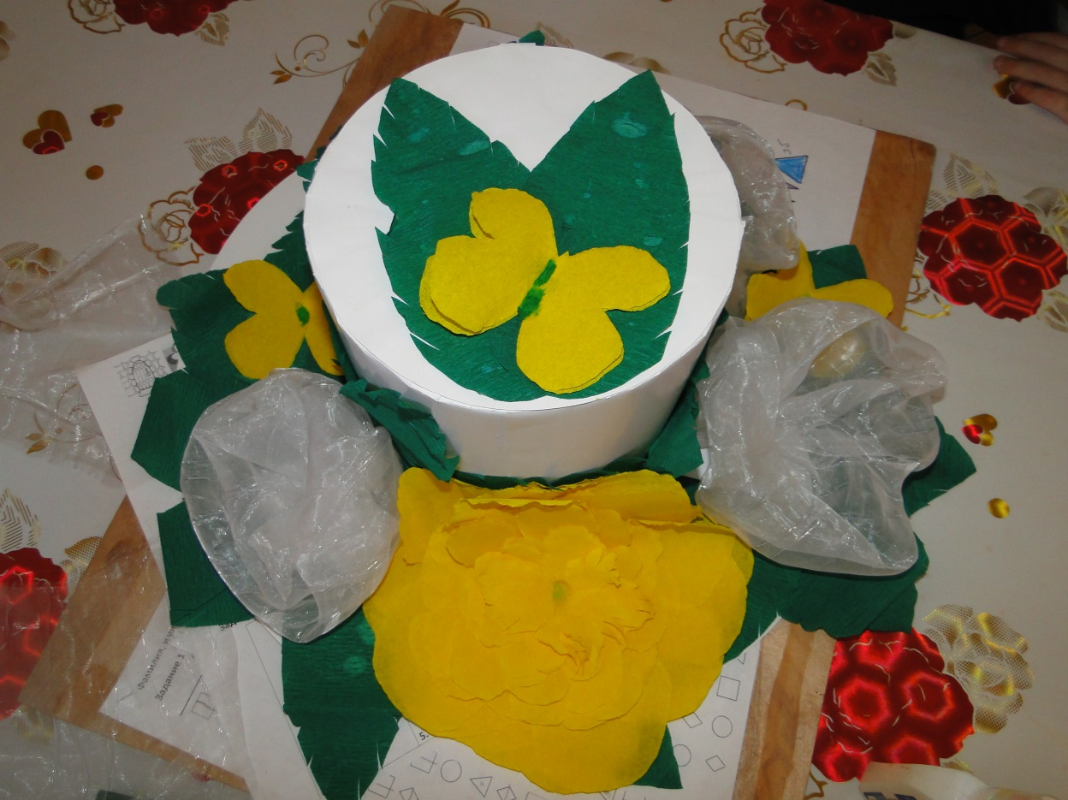

Берем 2 лист бумаги А3. Из первой бумаги делаем поля для шляпы. Отмечаем циркулем круг и вырезаем, по середине делаем отверстие для головы. Из второй бумаги делаем цилиндр, по кругу делаем 2см зубчики и приклеиваем ее с полями. Украшаем гофрированной бумагой и арганзой.

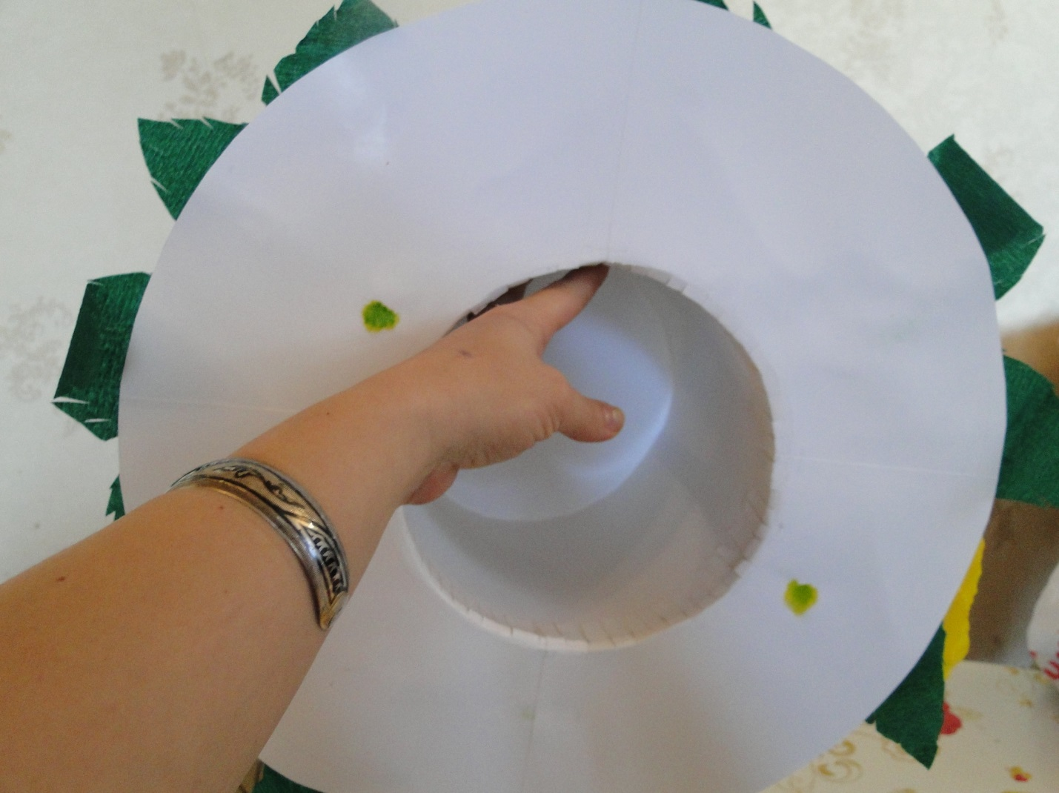

Шляпка-карандаш

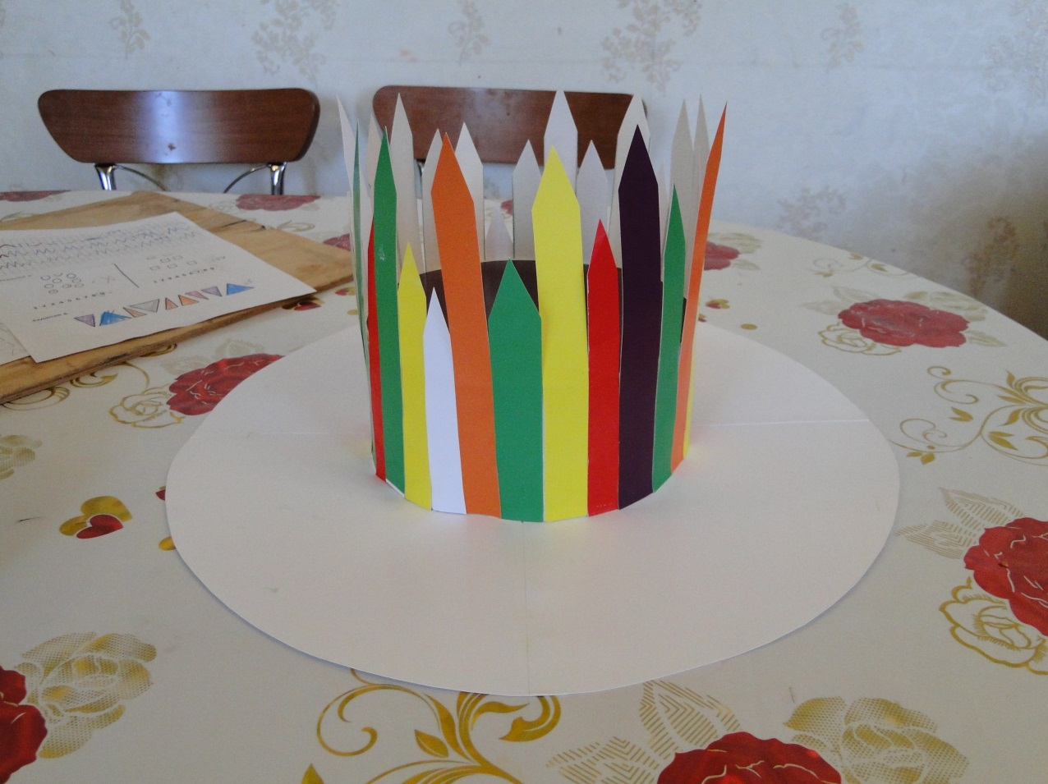

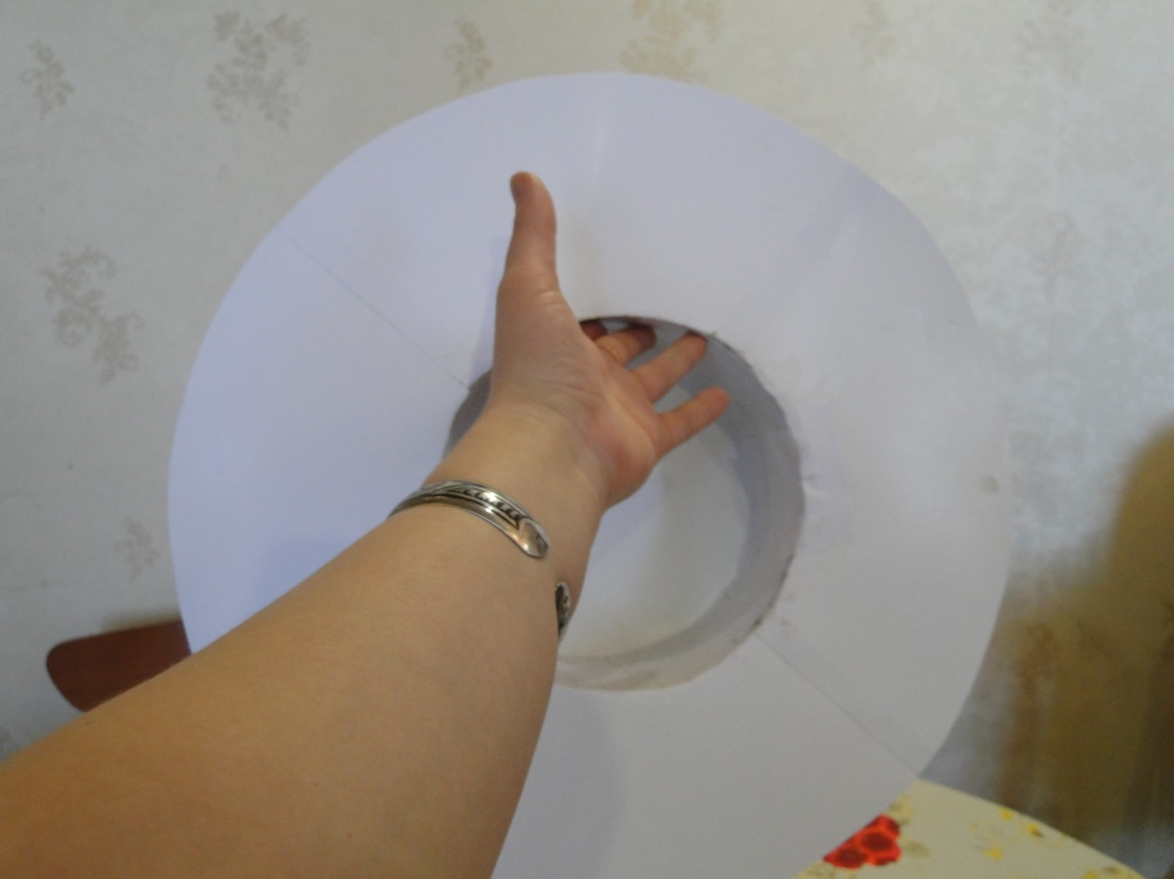

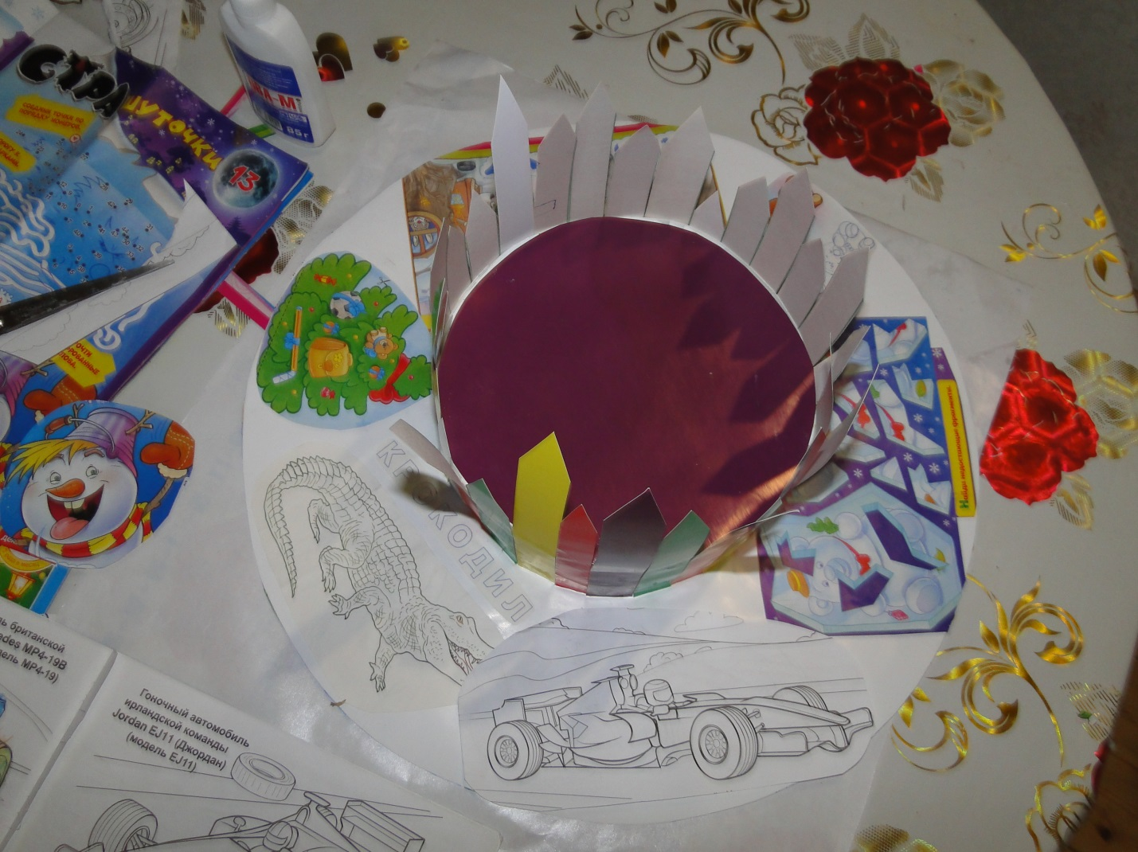

g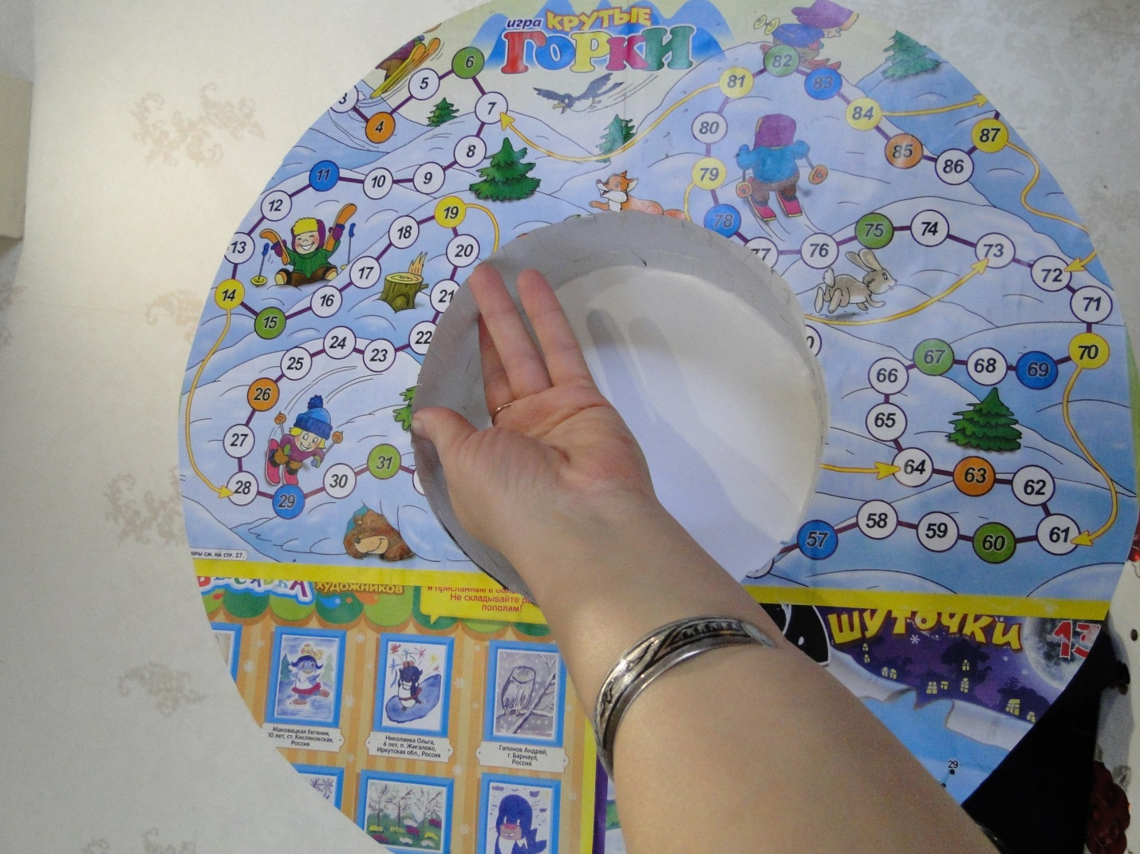

Берем бумагу А3.Вырезаем круг получиться поля, из второй бумаги делаем цилиндр и ее закрепляем с полями . Получается шляпа с низу полей клеим игру, с верху полей вырезаем задания разукрашку , загадки , логические игры .И эта шляпа очень понравилась детям с удовольствием с ней играли.